珠海醋酸纤维有限公司、南通醋酸纤维有限公司及昆明醋酸纤维有限公司丝束包装纸板联合采购项目[项目编号：CZ20240390]公开招标公告

项目概况
“珠海醋酸纤维有限公司、南通醋酸纤维有限公司及昆明醋酸纤维有限公司丝束包装纸板联合采购项目[项目编号：CZ20240390]”招标项目的潜在投标人应在【通用电子招投标系统】免费获取电子招标文件，并于2024年09月27日09:00（北京时间）前递交电子投标文件。

一、项目基本情况
（一）项目编号：CZ20240390
（二）项目名称：珠海醋酸纤维有限公司、南通醋酸纤维有限公司及昆明醋酸纤维有限公司丝束包装纸板联合采购项目
（三）交易方式：公开招标
（四）项目需求：本项目为珠海醋酸纤维有限公司、南通醋酸纤维有限公司及昆明醋酸纤维有限公司（下简称“三纤公司”）丝束包装纸板联合采购项目，包含顶板、底板、围板、废丝围板、衬板（含塑料包装材料）5种物资采购及相关服务，共为1个标段；
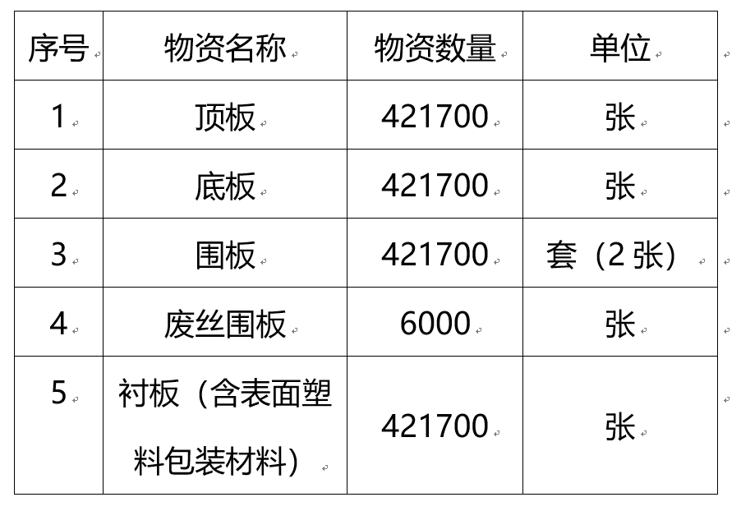
具体详见电子招标文件第四部分；
（五）供货期：自合同签订之日起1年（预估），直至合同数量执行完毕。按批次供货，中标人接到招标人通知后10天内完成供货，实际供货时间以招标人书面确认为准；
（六）最高投标限价(含税)：73990010元（大写：人民币柒仟叁佰玖拾玖万零壹拾元整）（注：投标报价高于最高投标限价的投标作无效投标处理）；
各项物资投标控制单价
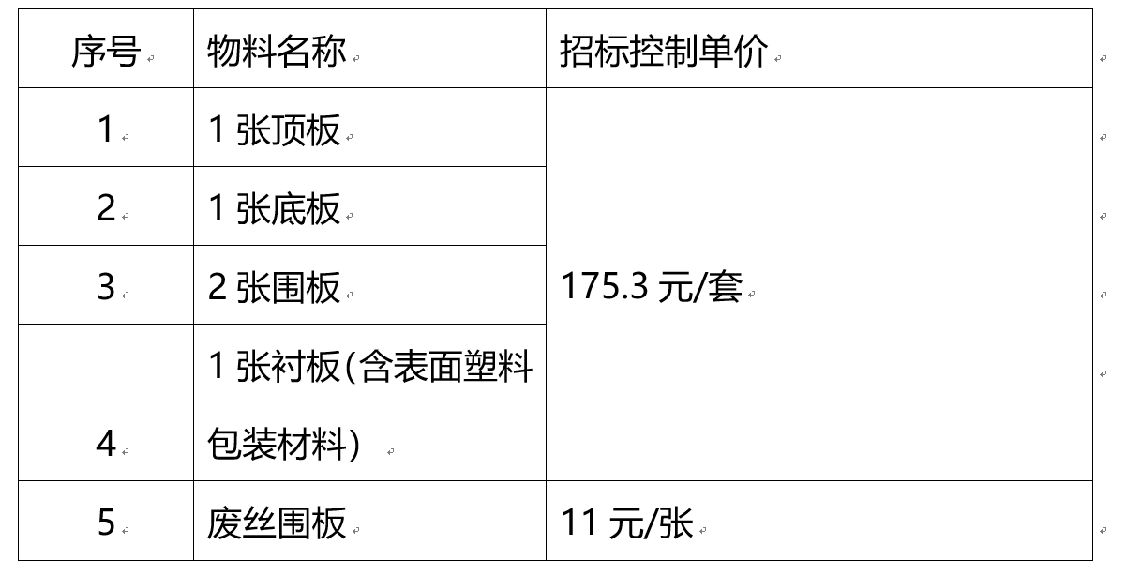
二、投标人资格要求
（一）投标人须为在中华人民共和国境内注册、持有合法有效的营业执照或法人证书的单位（投标文件中提供营业执照或法人证书扫描件）；
（二）投标人无列入经营异常名录信息、无列入严重违法失信企业名单（黑名单）信息，且需提供《国家企业信用信息公示系统的查询记录》网页截图（其中包括基础信息页、列入经营异常名录信息页、列入严重违法失信企业名单（黑名单）信息页），查询网址：（①列入经营异常名录信息或列入严重违法失信企业名单已移出的，视为无列入；②事业单位、团体组织或个人无须提供）
（三）投标人近三年以来在经营活动中没有重大违法记录（提供声明函，格式见投标文件格式五）；
（四）本项目不接受联合体或分支机构参加投标。
（五）两家或以上投标人有如下情况之一的，不得同时参加投标，一经发现将均作无效投标处理：1）法定代表人为同一人的；2）存在直接控股或管理关系的。（说明：①控股关系包含A.绝对控股，指股东出资额占有限责任公司资本总额百分之五十以上或者其持有的股份占股本总额百分之五十以上；B.相对控股，指出资额或者持有股份的比例虽然不足百分之五十，但依其出资额或者持有的股份所享有的表决权已足以对股东会、股东大会的决议产生重大影响的股东。②所谓管理关系，是指不具有出资持股关系的其他单位之间存在的管理与被管理关系。）（提供声明函，格式见投标文件格式四）
（六）履约能力要求：投标人须具备批量稳定提供符合招标人要求的包装纸板的供应能力（提供声明函，格式自拟）。
（七）财务要求：投标人须具有健全的财务会计制度（提供2023年度公司经审计的财务报表扫描件）。
（八）纳税与社保要求：投标人具有依法缴纳税收和社会保障资金的良好记录；（提供投标截止时间前三个月内（至少一个月）依法缴纳税收和社会保障资金的相关材料扫描件）。
（九）投标人持有合法有效的《印刷经营许可证》（投标文件中提供有效的《印刷经营许可证》扫描件，如是代理商投标需提供生产商的有效的《印刷经营许可证》扫描件及生产商针对本项目的唯一直接授权书原件） 。
（十）其它要求：投标人不得存在下列情形之一：（以下内容投标人提供承诺函（格式自拟））
10.1与招标人存在利害关系可能影响招标公正性的法人、其他组织或个人；
10.2投标人的单位负责人为同一人或者存在控股、管理关系的不同单位，参加同一标段投标或者未划分标段的同一招标项目投标；
10.3被依法暂停或取消投标资格的；
10.4被责令停产停业、暂扣或者吊销许可证、暂扣或者吊销执照；
10.5将本项目转包和分包。
三、用户注册
（一）投标人应在“全国公共资源交易平台（广东省·珠海市）/广东省公共资源交易平台”（以下简称【粤公平】）网站首页进行用户注册。
（二）粤公平网址
（三）用户手册下载路径：登录粤公平首页—【服务指南】—【交易类型】—【国有产权】—点击下载《广东省公共资源交易平台用户使用手册（11月）》
（四）特别提示：投标人在投标前，必须确保已按粤公平的要求完成用户注册并实名核验。
四、下载【通用电子招投标系统操作指南-投标人】
（一）下载路径：登录粤公平首页—【服务指南】—【交易类型】—【国有产权】—点击下载【通用电子招投标系统操作指南-投标人】。
（二）请投标人严格按照【通用电子招投标系统操作指南-投标人】进行相关操作，避免因操作失误导致投标无效。
五、下载【电子招标文件】
（一）下载路径：登录粤公平首页—网页右侧橙色底纹【交易系统】—选择【珠海市公共资源交易系统】—【法人登录】—按页面提示的登录方式进行登录—点击【珠海市公共资源交易服务平台】页面右下角【通用电子招投标系统】的蓝色底纹按钮【进入系统】—【项目管理】—【投标管理】—【参与项目】—【我要参与】—点击页面左侧【报名】—点击页面右侧“+新增”按钮—填写“联系人”与“联系电话”后“确定”—点击页面下方“参与项目”—点击页面左侧【招标文件】—点击右上角蓝色底纹【下载】按钮—下载压缩包并解压后可见【电子招标文件】。
（二）下载时间：2024年09月07日09:00至2024年09月27日09:00（北京时间）
（三）下载方式：在线获取。
（四）售价：免费获取
六、提交电子投标文件截止时间、开标时间、开标地点和解密时间
（一）投标截止时间：2024年09月27日9:00（北京时间）
（二）开标时间：2024年09月27日9:00（北京时间）
（三）开标地点：珠海市香洲区迎宾北路3333号珠海市民服务中心1号楼4层市民服务中心开标室（9）
（四）电子投标文件解密时间：2024年09月27日9:00—10:00（北京时间）（注：1、投标人必须在上述规定的时间内完成投标文件解密，非因系统原因导致逾期未解密的将作无效投标处理；2、投标人一旦出现解密失败的情况，请立即联系电子系统技术人员寻求帮助）
（五）投标保证金：人民币贰拾万元整(小写：200,000.00元)。
（六）投标保证金截止时间：2024年09月27日9:00（北京时间）。
（七）网上注册报名时间：2024年09月07日9:00至2024年09月27日9:00止（北京时间）（注：网上注册报名是指投标人注册成为会员后进入电子系统点击意向项目进行“参与项目”的操作，此操作是投标人在系统内获取缴纳投标保证金子账号的必须步骤）。
七、其他补充事宜
（一）珠海醋酸纤维有限公司（招标人）委托广东信仕德建设项目管理有限公司（招标代理机构）负责招投标过程中项目的咨询、澄清答疑、开标评标、代理服务费收取等工作。
（二）项目具体事宜，详见本项目电子招标文件。
八、对本次招标提出询问，请按以下方式联系
（一）招标人
名称：珠海醋酸纤维有限公司
联系人：李亮
联系地址：珠海市金湾区南水镇化联三路9号
（二）招标代理机构
名称：广东信仕德建设项目管理有限公司
联系人：邓碧、彭梓健
联系地址：珠海市香洲区银桦路337号202室
（三）交易平台
名称：珠海市公共资源交易中心
①交易中心会员注册审核：
②项目联系人：林小姐、徐小姐
地址：珠海市香洲区迎宾北路3333号珠海市民服务中心1号楼第4层公共资源交易大厅

招标人：珠海醋酸纤维有限公司
招标代理机构：广东信仕德建设项目管理有限公司

